|  |
| --- |
| **MORENO ALFARO**  **FIC/UNACH**  **PROGRAMACION**  **PROYECTO INDIVIDUAL** |

**“CALCULA DE CIMENTACIONES BASADO EN EL COEFICIENTE DE COHESION Y EL ANGULO DE FRICCION DEL SUELO”**

Unos de los factores que se debe tomar en cuenta para el diseño de una cimentación es la resistencia al esfuerzo cortante de los suelos que se basa en el coeficiente de cohesión y el ángulo de fricción del suelo, por tal motivo se crea un programa para facilitar las operaciones de dicha resistencia de los suelos.

**RESISTENCIA AL CORTE DE UN SUELO**

Esta resistencia del suelo determina factores como la estabilidad de un talud, la capacidad de carga admisible para una cimentación y el empuje de un suelo contra un muro de contención.

**Ecuación de falla de Coulomb**

Coulomb observó que si el empuje de un suelo contra un muro produce un desplazamiento en el muro, en el Suelo retenido se forma un plano recto de deslizamiento. Él postuló que LA MÁXIMA RESISTENCIA AL CORTE, τf, en el plano de falla, está dada por:

τf = c + σ tg φ

Donde: σ = Es el esfuerzo normal total en el plano de falla.

φ = Es el ángulo de fricción del suelo (por ejemplo, arena)

c = Es la cohesión del suelo (por ejemplo, arcilla).

Esta es una relación empírica y se basa en la LEY DE FRICCIÓN DE AMONTON para el deslizamiento de dos superficies planas, con la inclusión de un término de cohesión c para incluir la Stiction propia del suelo arcilloso. En los materiales granulares, c = 0 y por lo tanto:

τ f = σ tg φ Suelo granular

Contrariamente, en suelos puramente cohesivos, φ = 0, luego:

τf = c Suelo cohesivo puro Pero la ecuación no condujo siempre a resultados satisfactorios, hasta que TERZAGUI publica su expresión σ = σ’ + U con el principio de los esfuerzos efectivos (el agua no tiene cortante). Entonces:

τf = c ‘+ σ’ tg φ’

En la siguiente figura se ilustran las ecuaciones anteriores, con el diagrama del círculo de Mohr. (ver literales c,

d, y e en OTROS ESTADOS Y SITUACIONES DE INTERÉS).

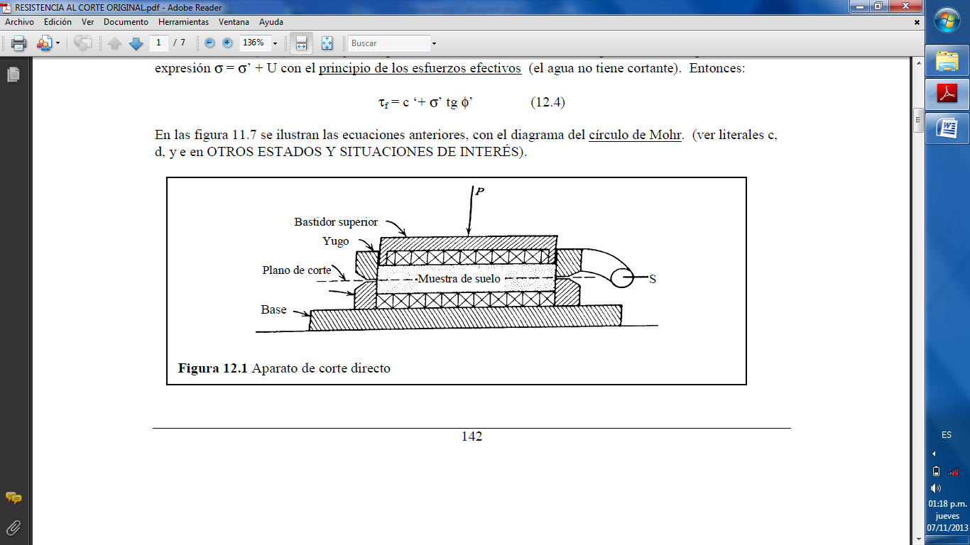

Puesto que la resistencia al cortante depende de los esfuerzos efectivos, en el suelo los análisis deben hacerse en esos términos, involucrando c’ y φ’, cuyos valores se obtienen del ENSAYO DE CORTE DIRECTO: Aplicando al suelo una fuerza normal, se puede proceder a cizallarlo con una fuerza cortante. El movimiento vertical de la muestra se lee colocando un deformímetro en el bastidor superior. El molde no permite control de drenaje, que en el terreno pueden fallar en condiciones de humedad diversas (condición saturada no drenada, parcialmente drenadas o totalmente drenadas), para reproducir las condiciones de campo se programa la velocidad de aplicación de las cargas. En arenas, como el drenaje es libre, el ensayo se considera drenado. Para arcillas, la incertidumbre queda, por lo que se recurre al TRIAXIAL.

**CURVAS TÍPICAS EN ARENAS DENSA Y SUELTA (drenadas)**

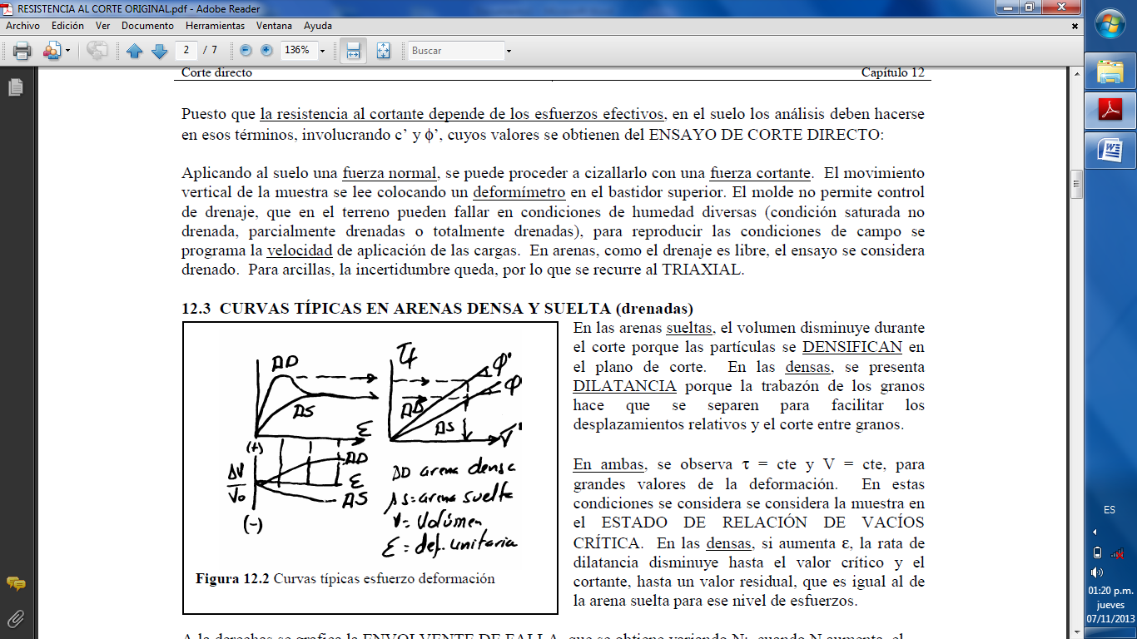 En las arenas sueltas, el volumen disminuye durante el corte porque las partículas se DENSIFICAN en el plano de corte. En las densas, se presenta DILATANCIA porque la trabazón de los granos hace que se separen para facilitar los desplazamientos relativos y el corte entre granos. En ambas, se observa τ = cte y V = cte, para grandes valores de la deformación. En estas condiciones se considera se considera la muestra en el ESTADO DE RELACIÓN DE VACÍOS CRÍTICA. En las densas, si aumenta ε, la rata de dilatancia disminuye hasta el valor crítico y el cortante, hasta un valor residual, que es igual al de la arena suelta para ese nivel de esfuerzos.

A las derechas se grafica la ENVOLVENTE DE FALLA, que se obtiene variando N: cuando N aumenta, el valor S necesario para la falla, también crece. El esqueleto mineral es más resistente al corte, en las arenas densas por lo que la fricción efectiva φ’ resulta mayor. La pendiente de la envolvente da el valor de φ’, que en suelos granulares llega a ser:

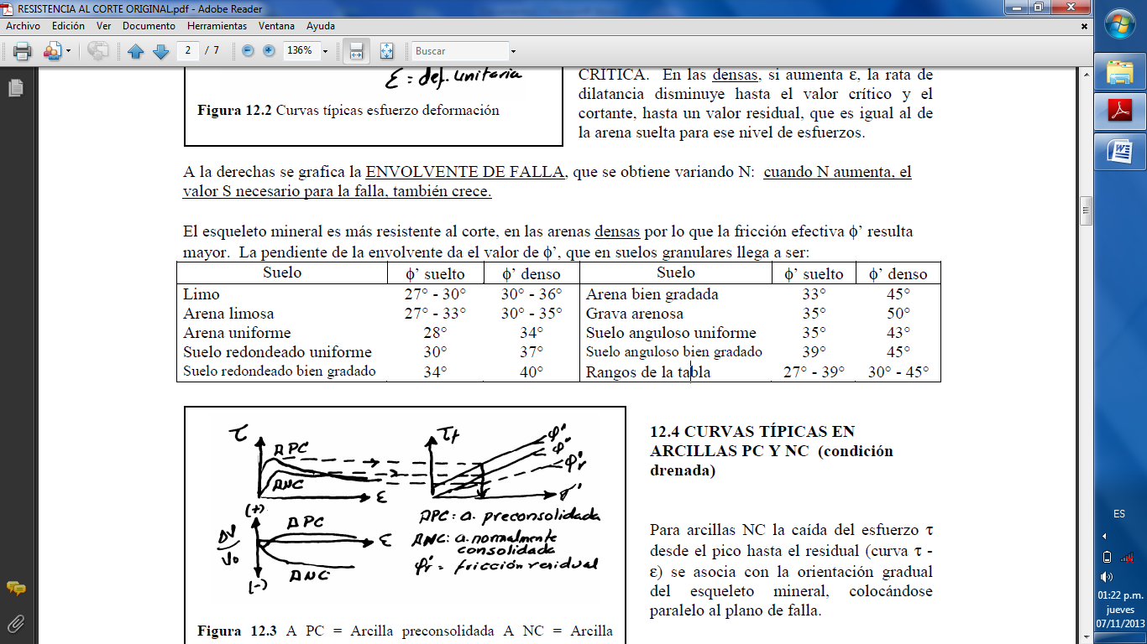

**CURVAS TÍPICAS EN ARCILLAS PC Y NC (condición drenada)**

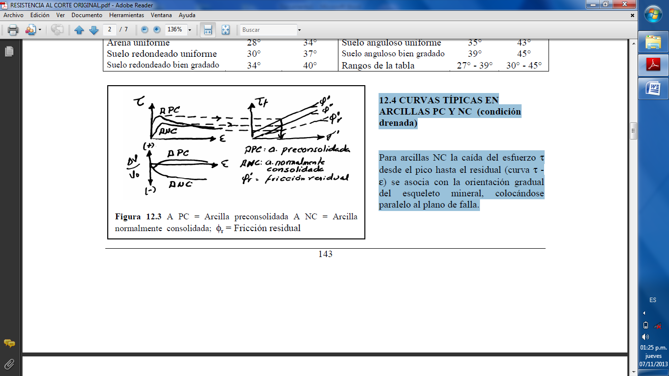Para arcillas NC la caída del esfuerzo τ desde el pico hasta el residual (curva τ - ε) se asocia con la orientación gradual del esqueleto mineral, colocándose paralelo al plano de falla.

En las arcillas PC, la caída de τ es mayor, por efecto de la dilatancia que se pone en evidencia en la figura ( Δσ –ε *V*0 ). Para alcanzar el estado RESIDUAL se demandan valores de ε muy elevados. La diferencia entre τpico y τresidual, permite establecer el ÍNDICE DE FRAGILIDAD (IF). Cuando el material falla, la energía excedente se libera en forma térmica, ondulativa, etc.

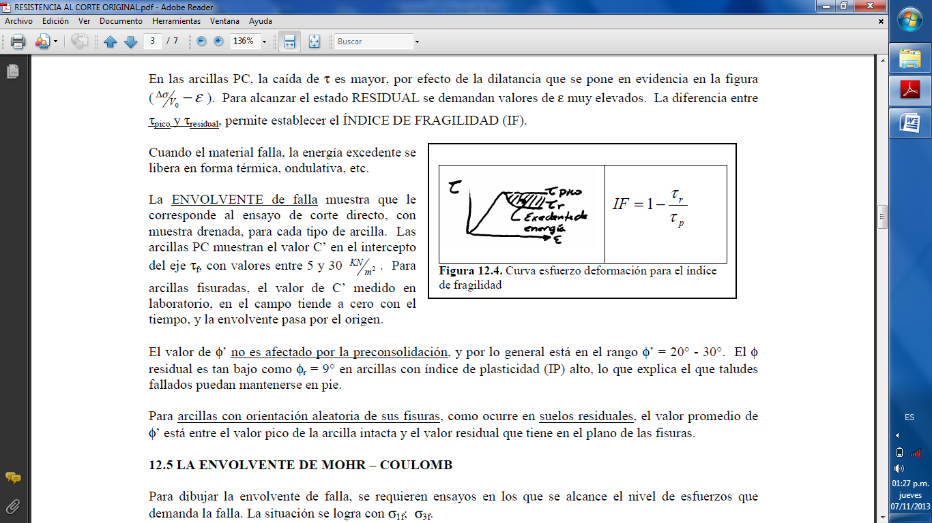 La ENVOLVENTE de falla muestra que le corresponde al ensayo de corte directo, con muestra drenada, para cada tipo de arcilla. Las arcillas PC muestran el valor C’ en el intercepto del eje τf, con valores entre 5 y 30 *m*2 *KN* . Para arcillas fisuradas, el valor de C’ medido en laboratorio, en el campo tiende a cero con el tiempo, y la envolvente pasa por el origen. El valor de φ’ no es afectado por la preconsolidación, y por lo general está en el rango φ’ = 20° - 30°. El φ residual es tan bajo como φr = 9° en arcillas con índice de plasticidad (IP) alto, lo que explica el que taludes fallados puedan mantenerse en pie.Para arcillas con orientación aleatoria de sus fisuras, como ocurre en suelos residuales, el valor promedio de φ’ está entre el valor pico de la arcilla intacta y el valor residual que tiene en el plano de las fisuras**.**

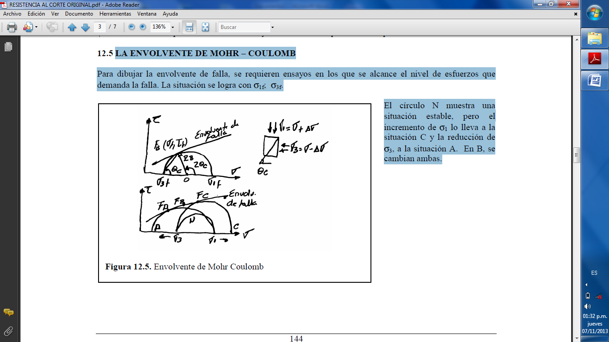**LA ENVOLVENTE DE MOHR COULOMB**

Para dibujar la envolvente de falla, se requieren ensayos en los que se alcance el nivel de esfuerzos que demanda la falla. La situación se logra con σ1f; σ3f. El círculo N muestra una situación estable, pero el incremento de σ1 lo lleva a la situación C y la reducción de σ3, a la situación A. En B, se cambian ambas.

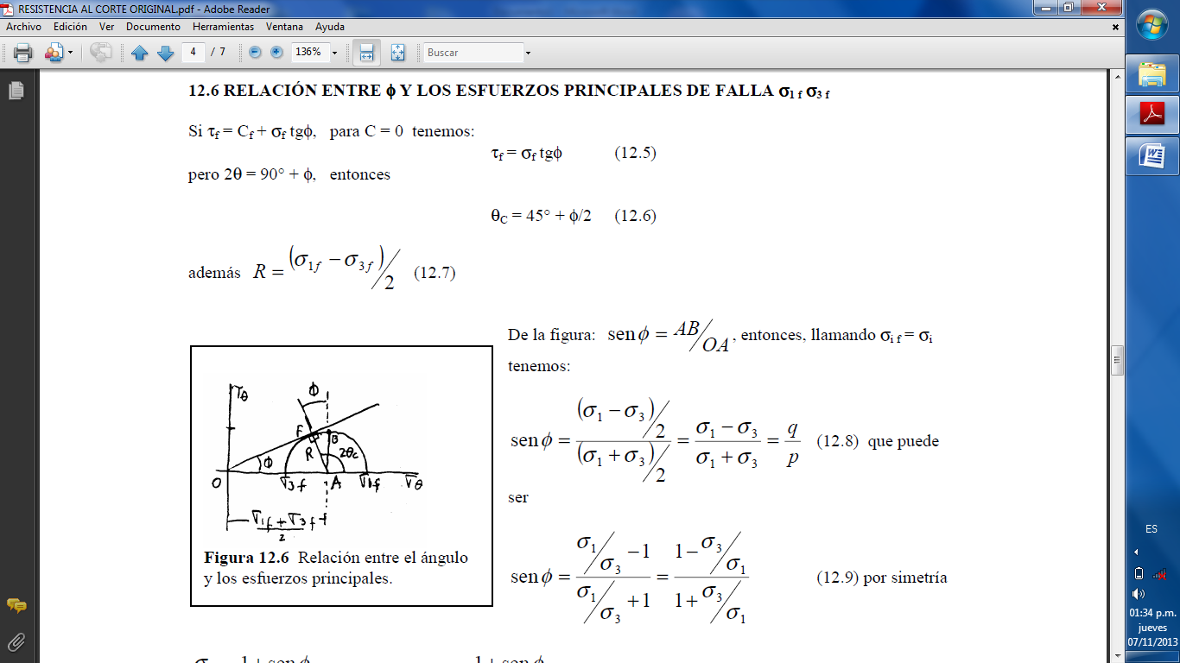

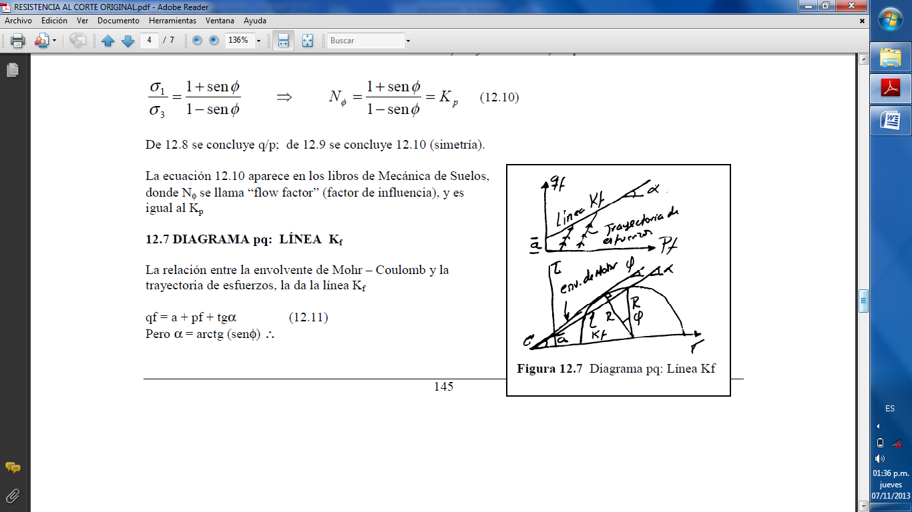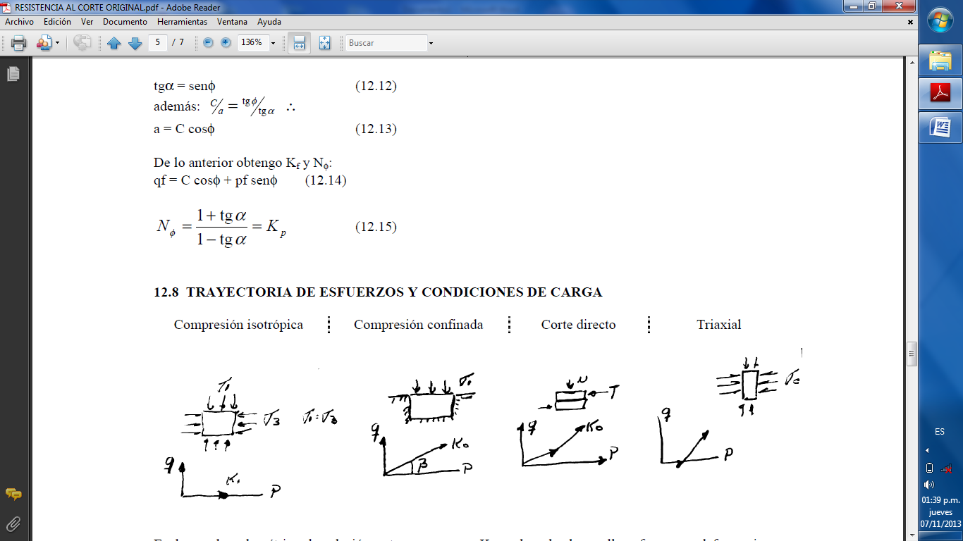

En la prueba edométrica, la relación entre σh y σV es K0 y el suelo desarrolla esfuerzos y deformaciones tangenciales, al igual que compresiones y cambios de volumen, pero como está IMPEDIDO A FALLAR POR CORTE, la deformación principal se debe a compresión. La fricción lateral perturba el estado unidimensional de deformación. (K0 = Coeficiente de presión de tierras en reposo) En el corte directo la fuerza T se aplica a una u otra velocidad, controlada. El estado de carga K0 es al aplicar N. Luego se aplica T y por lo tanto aumentan p y q, pero su medición no se hace viable. En arcillas, el ensayo drenado(D), supone una aplicación demasiado lenta de T, para permitir evaluar C’ y φ’. Si es rápido (no drenado), se evalúan Cu y φu; ( *D*). En cargas repetidas, φ’ puede variar. Una arena suelta se compacta y una densa se dilata, obteniendo un φ, mayor o menor, al de carga estática. En triaxial, se puede romper la muestra por tracción (σ2 = σ1) o por compresión (σ2 = σ3), llegándose al mismo valor de φ’ o a uno mayor en 4°, en deformación plana (σ2 = σ3), prueba de mayor interés realista. La humedad en la prueba de corte, para arena seca o saturada, afecta poco el valor de φ y la cohesión por capilaridad en esa prueba carece de importancia. La compresión isótropa pura es rara en la realidad, mientras la confinada es muy corriente en la naturaleza. Para una variación de σ1, la variación del octaédrico es mayor en la compresión isótropa, por lo que la deformación volumétrica también resulta mayor, que en la compresión confinada. Sección 11.2.3

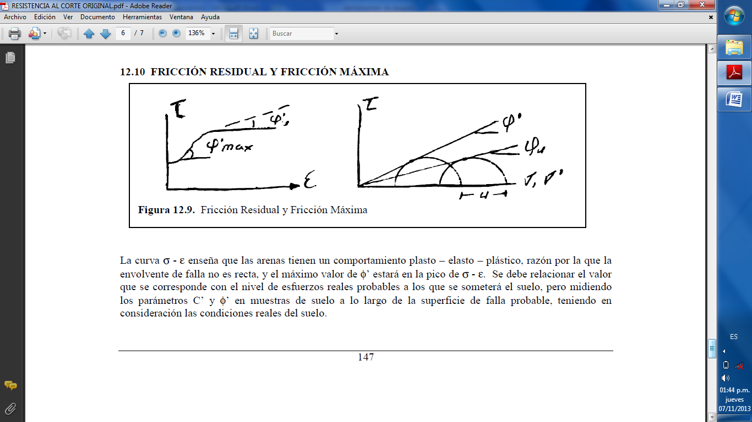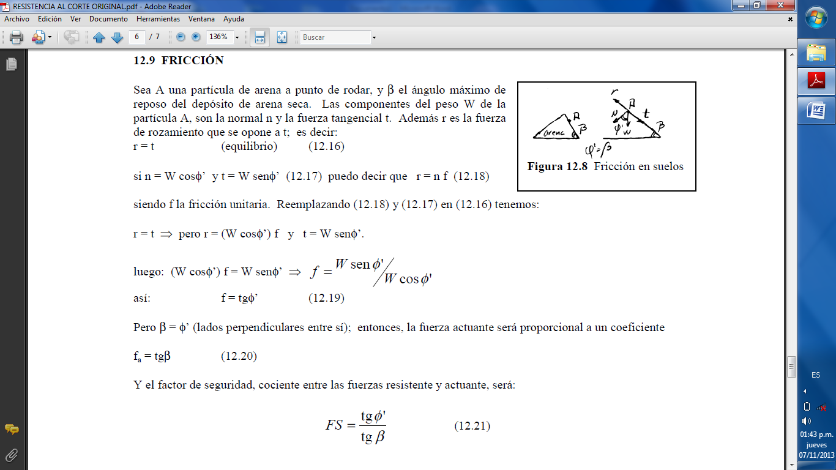

La curva σ - ε enseña que las arenas tienen un comportamiento plasto – elasto – plástico, razón por la que la envolvente de falla no es recta, y el máximo valor de φ’ estará en la pico de σ - ε. Se debe relacionar el valor que se corresponde con el nivel de esfuerzos reales probables a los que se someterá el suelo, pero midiendo los parámetros C’ y φ’ en muestras de suelo a lo largo de la superficie de falla probable, teniendo en consideración las condiciones reales del suelo.

El corte directo es el ensayo más sencillo para obtener φ’. También se puede utilizar dos métodos que dan el φ’ aproximado: El ensayo de veleta y el de penetración estándar.

**COMPRESIÓN SIMPLE (Suelos cohesivos)**

Se ha visto la compresión confinada o uniaxial, con el edómetro. Ahora, la compresión inconfinada, similar a la que se somete a los cilindros de concreto, sirve para determinar la RESISTENCIA A LA COMPRESIÓN SIMPLE, qU, de muestras arcilla.

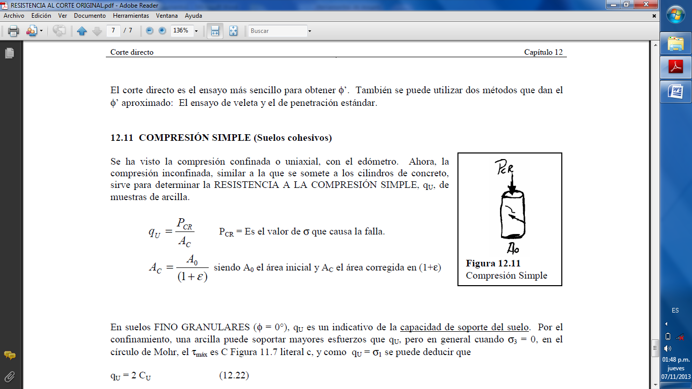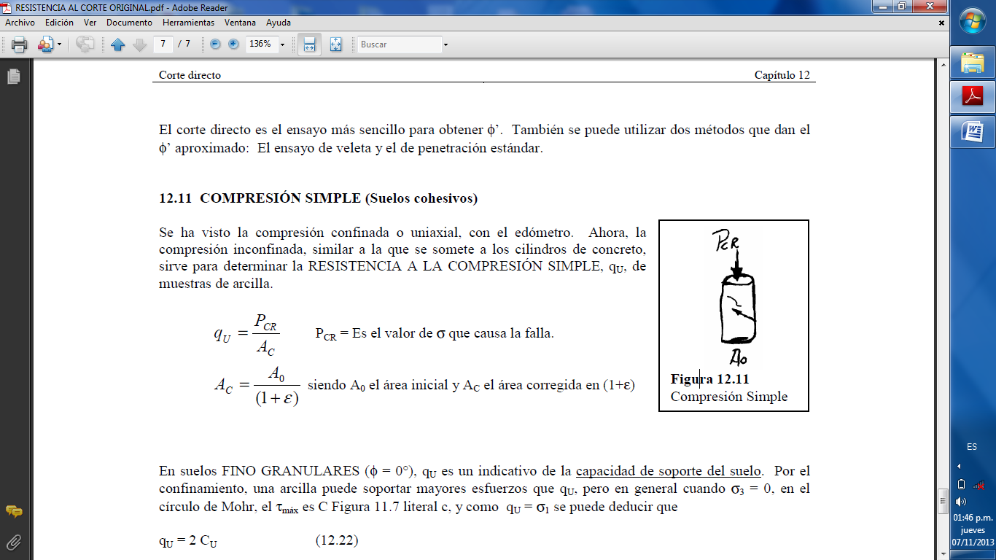

En suelos FINO GRANULARES (φ = 0°), qU es un indicativo de la capacidad de soporte del suelo. Por el confinamiento, una arcilla puede soportar mayores esfuerzos que qU, pero en general cuando σ3 = 0, en el círculo de Mohr, el τmáx es C Figura 11.7 literal c, y como qU = σ1 se puede deducir que

qU = 2 CU (12.22)

**COHESIÓN ÚLTIMA CU:**

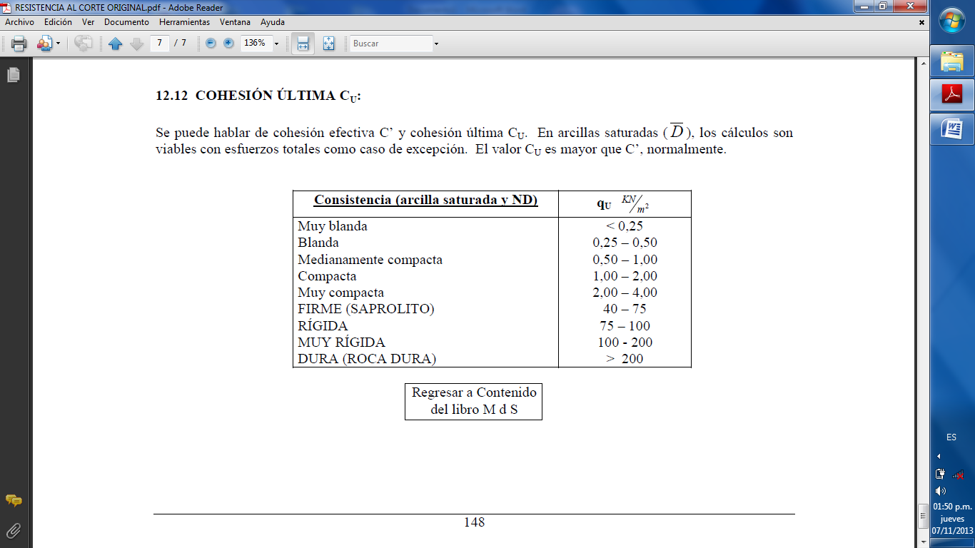Se puede hablar de cohesión efectiva C’ y cohesión última CU. En arcillas saturadas ( *D*), los cálculos son viables con esfuerzos totales como caso de excepción. El valor CU es mayor que C’, normalmente.

**“PROGRAMA”**

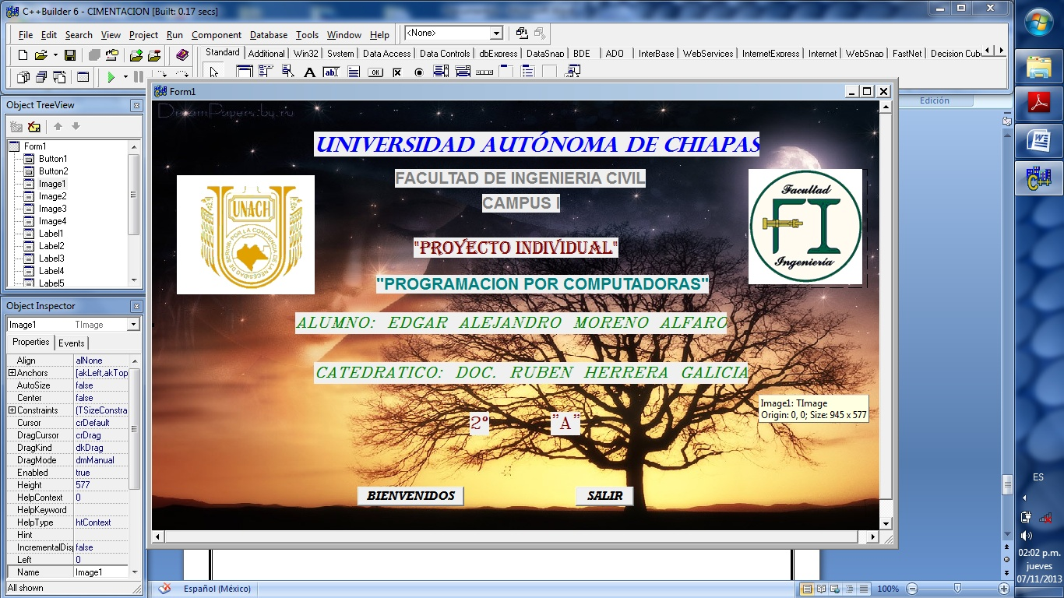**FORM 1**

**PROGRAMACION**

//---------------------------------------------------------------------------

#include <vcl.h>

#pragma hdrstop

#include "Unit1.h"

#include "Unit2.h"

//---------------------------------------------------------------------------

#pragma package(smart_init)

#pragma resource "*.dfm"

TForm1 *Form1;

//---------------------------------------------------------------------------

__fastcall TForm1::TForm1(TComponent* Owner)

: TForm(Owner)

{

}

//---------------------------------------------------------------------------

void __fastcall TForm1::Button1Click(TObject *Sender)

{

Form2->Show();

}

//---------------------------------------------------------------------------

void __fastcall TForm1::Button2Click(TObject *Sender)

{

Close();

}

//---------------------------------------------------------------------------

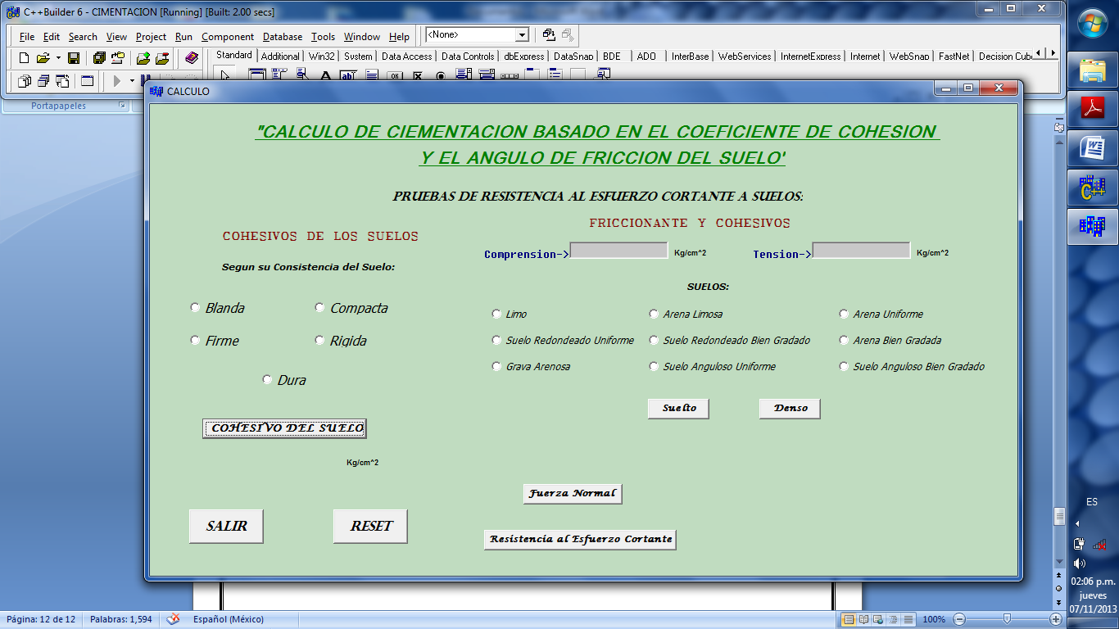**FORM 2**

**PROGRAMACION**

//---------------------------------------------------------------------------

#include <vcl.h>

#pragma hdrstop

#include "Unit2.h"

//---------------------------------------------------------------------------

#pragma package(smart_init)

#pragma resource "*.dfm"

#include <math.h>

double a,b,c,d,e,f,g,angulo,normal,cortante,z,k,w,v,y;

TForm2 *Form2;

//---------------------------------------------------------------------------

__fastcall TForm2::TForm2(TComponent* Owner)

: TForm(Owner)

{

}

//---------------------------------------------------------------------------

void __fastcall TForm2::Button8Click(TObject *Sender)

{

exit(0);

}

//---------------------------------------------------------------------------

void __fastcall TForm2::Button9Click(TObject *Sender)

{

Edit7->Text="";

Edit8->Text="";

Edit9->Text="";

Edit10->Text="";

Edit11->Text="";

Edit12->Text="";

Edit7->Visible=false;

Edit10->Visible=false;

Label21->Visible=false;

Edit11->Visible=false;

Label23->Visible=false;

Edit12->Visible=false;

Label23->Visible=false;

}

//ESFUERZO NORMAL

void __fastcall TForm2::Button3Click(TObject *Sender)

{

if( RadioButton1->Checked==true)

{

Edit7->Text="0.25";}

if( RadioButton2->Checked==true)

{

Edit7->Text="1";}

if( RadioButton3->Checked==true)

{

Edit7->Text="40";}

if( RadioButton4->Checked==true)

{

Edit7->Text="75";}

if( RadioButton5->Checked==true)

{

Edit7->Text="200";}

Edit7->Visible=true;

Edit8->SetFocus();

}

//---------------------------------------------------------------------------

void __fastcall TForm2::Button4Click(TObject *Sender)

{

if( RadioButton6->Checked==true)

{

Edit10->Text="28";}

if( RadioButton7->Checked==true)

{

Edit10->Text="29";}

if( RadioButton8->Checked==true)

{

Edit10->Text="28";}

if( RadioButton9->Checked==true)

{

Edit10->Text="30";}

if( RadioButton10->Checked==true)

{

Edit10->Text="34";}

if( RadioButton11->Checked==true)

{

Edit10->Text="33";}

if( RadioButton12->Checked==true)

{

Edit10->Text="35";}

if( RadioButton13->Checked==true)

{

Edit10->Text="35";}

if( RadioButton14->Checked==true)

{

Edit10->Text="39";}

Edit10->Visible=true;

Label21->Visible=true;

}

//---------------------------------------------------------------------------

void __fastcall TForm2::Button5Click(TObject *Sender)

{

if( RadioButton6->Checked==true)

{

Edit10->Text="30";}

if( RadioButton7->Checked==true)

{

Edit10->Text="31";}

if( RadioButton8->Checked==true)

{

Edit10->Text="34";}

if( RadioButton9->Checked==true)

{

Edit10->Text="37";}

if( RadioButton10->Checked==true)

{

Edit10->Text="40";}

if( RadioButton11->Checked==true)

{

Edit10->Text="45";}

if( RadioButton12->Checked==true)

{

Edit10->Text="50";}

if( RadioButton13->Checked==true)

{

Edit10->Text="43";}

if( RadioButton14->Checked==true)

{

Edit10->Text="45";}

Edit10->Visible=true;

Label21->Visible=true;

}

//---------------------------------------------------------------------------

void __fastcall TForm2::Button6Click(TObject *Sender)

{

a=Edit8->Text.ToDouble();

b=Edit9->Text.ToDouble();

c=Edit10->Text.ToDouble();

//b=-b;

d = ((a+b)/2);

e=((a-b)/2);

//f=c*(M_PI/180);

g=cos((c*M_PI/180)*2);

normal=d+(e*g);

Edit11->Text=AnsiString(normal);

Edit11->Visible=true;

Label23->Visible=true;

}

//---------------------------------------------------------------------------

void __fastcall TForm2::Button7Click(TObject *Sender)

{

a=Edit7->Text.ToDouble();

b=Edit11->Text.ToDouble();

c=Edit10->Text.ToDouble();

//e= tan(c);

cortante= a+(tan(c*M_PI/180)*b);

Edit12->Text=AnsiString(cortante);

Edit12->Visible=true;

Label24->Visible=true;

}

//---------------------------------------------------------------------------